嘉義縣竹崎鄉內埔國民小學110學年度第一次家長會會議記錄

- 時間：110年09月24日星期五晚上7：00
- 地點：線上會議
- 主席：林政輝會長
- 出席人員：詳如附件簽到簿
- 列席人員：校長 吳春慧 教務主任 張日齊 學務主任 何景翔 總務主任 李明峰 幼兒園主任 陳姵妤 紀錄：李明峰
- 會議記錄內容：
  - 主席致詞:感謝各位對家長會的支持並在百忙之中參加110學年度第1次家長委員會，本次會議因應疫情關係採取線上會議，本席宣佈會議正式開始。
（二）家長會改選：本屆委員會改選，提名名單如下：陳俊咸、林明宏、黃德福、徐光申、何欣憶、陳益智、李思恩、許瑞龍。
經票選選舉結果:會長：陳俊咸。副會長：林明宏、黃德福。常務委員：徐光申、何欣憶、陳益智、李思恩、許瑞龍。
（三）校長致詞：本學年度家長會依據「嘉義縣各級學校學生家長會設置自治條例」選出新任會長陳俊咸會長，感謝卸任的林政輝前會長對學校的用心和付出，也感謝新任會長陳俊咸會長願意一起來為孩子的成長和學習付出。
（四）會長致詞：感謝大家的支持，也請大家多多提出建議。
(五)會務及各處室報告：詳如會議資料
(均公佈於本校家長會網站www.npps.cyc.edu.tw) 請自行參閱。
校長報告：本校連續多年推動科技自主學習、程式設計、機器人等實作課程，符
合108課綱素養導向，一切以學生學習為重心。在設備設方面也持續進行改善，
打造完善的學習空間。此外對學校有任何建議請不吝提出。
（六）提案討論：
1.110學年度運動會日期學校定於12月25日(六)是否可行？
決議：照案通過。

七、臨時動議：無

八、主席結論：感謝大家撥空參加本次的視訊會議，也感謝副會長、常委及各位委員的支持。本席宣佈會議到此結束，祝各位平安快樂。
內埔國小110學年度第一學期家長委員會教務處報告
教務處成員： 110年9月24日
教務處：張日齊主任 （05-2541008*20 0935823189）
教學組：陳如玉組長 （05-2541005*60）
資訊組：張峻嚴組長 （05-2541005*34）

本學期重要推動工作：
一、各項閱讀活動推廣：
星期三、五閱讀日(每週三上午7：50-8：30)
唐詩教學(配合國語教學每學年皆有進度)
小學士、小碩士、小博士閱讀制度
(感謝家長會協助推動)
圖書館教育(配合語文教學進行)
暑期閱讀與寫作營隊(請鼓勵小朋友參加)

二、圖書館開放時間：
每週星期二至五8：00-16：30
星期六日8：00-12：00
星期一休館
寒暑假開放星期二至日8：00-12：00(星期一休館)
◎因應疫情，目前暫不對外開放，只開放校內學生使用(週一至週五上學時間)

圖書館-社區共讀站(網路與查詢更新、有聲書可借閱)
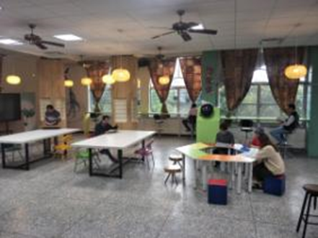
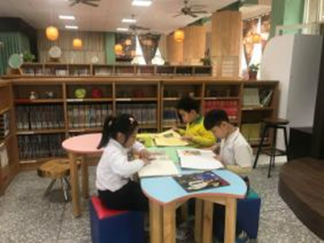
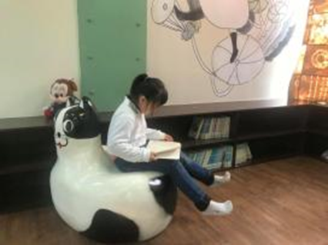
三、課後照顧：110/9/-111/1/生活照顧為主

班別 | 科目 | 時間 | 費用
一 | 家庭作業寫作  團康體能活動  生活照顧 | 每週一、二、五  下午12:40-15:50 | 4800  分兩次收費

四、學習扶助方案：109/9/14-110/1/15
全校學生參加施測
學生 → 個案學生 → 受輔學生
參加測驗 未達標準 參加輔導
開課班別：三、四、五、六年級數學班共6班
英文中、高年級各1班
授課時間：中、高年級
每週一、二、四、五下午4：00-4：40
中、高年級英文 - 每週二、四上午
◎個案學生請務必參加
◎以學生個別進度進行教學，非課業寫作指導

五、多元學習活動
書法教育(硬筆字教學)
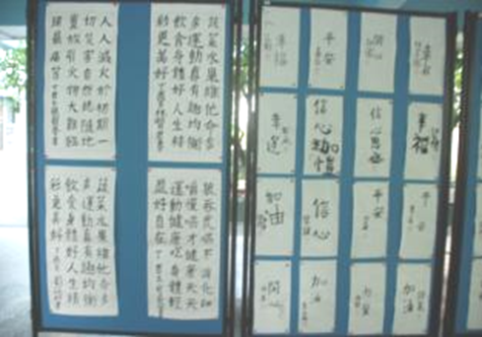
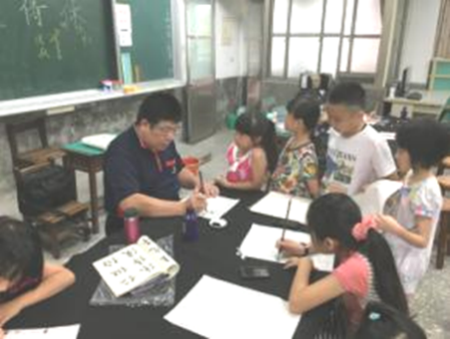
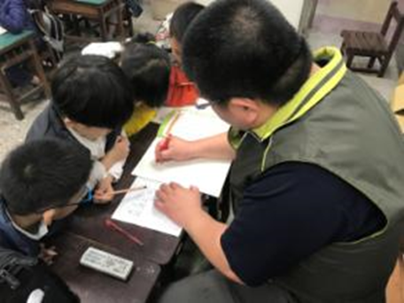

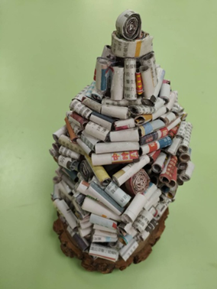
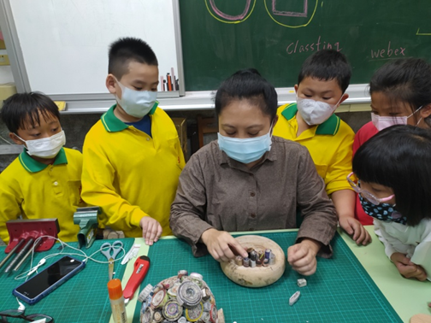
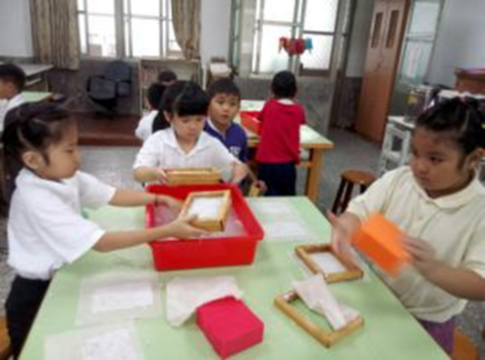
藝文深耕教學

科技教育
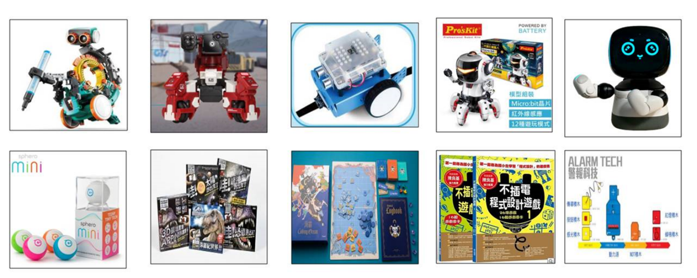
運算思維、 Scratch程式 、 M BOT 機器人模組、融入資訊課教學、生活科技教學，機器人與科學寒暑期營隊。

數位翻轉教學計畫
智慧教室建置、學生分組與個人學習平(筆電)增置-目前校內建置70部筆電供教學使用
科技輔助自主學習計畫，結合教育部「因材網」應用，協助學生自主學習，並於教學中融入線上平台使用與視訊教學。
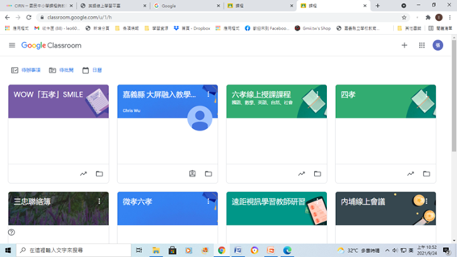
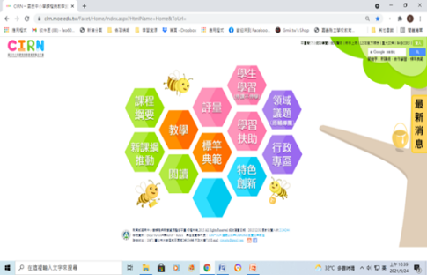
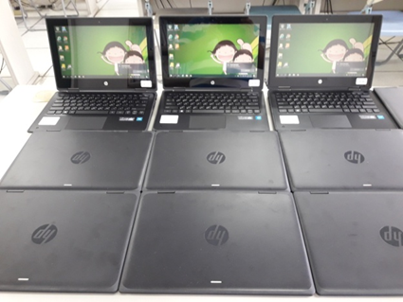
育樂營活動
英語營 閱讀與寫作 程式學習育樂營活動
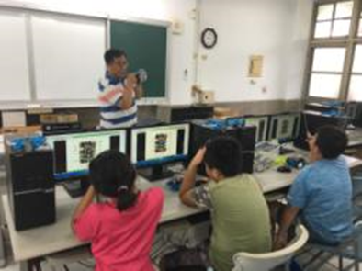
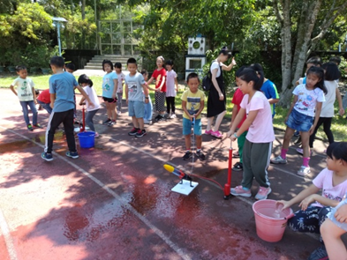
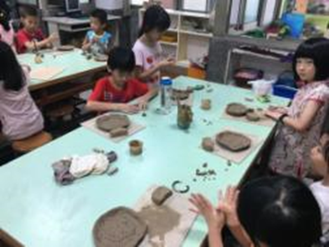
機器人 科學營 陶藝 自造教育
英語教學計畫：
三-六年級 每週英語授課3節(含彈性英語1節-ICRT聽力練習課程)
每週二、四中午與中華民國婦幼關懷協會合作20位學生接受遠距教學輔導
寒暑假辦理假日英語營活動(中、高年級)
CoolEnglish英語平台教學

六、多元評量規劃
每次學習評量為多元評量(教師每學期初進行規劃)
定期紙筆測驗與平時多元評量各佔50％，多元評量評分內容與比例由各學年規劃。
學期作文納入1次定期評量中實施，培養學生寫作能力。
各領域定期評量題型，提高文字題比例，以提升學生閱讀力。
四年級英文於第一學期納入定期評量計分，三年級英文於第二學期納入定期評量計分。
本學期開始每階段評量不列前三名，取成績優良學生三名、進步學生二名給獎。
教育部十二年國教網頁：https://12basic.edu.tw/
嘉義縣十二年國教網頁：http://12basic.cyc.edu.tw/

陪伴、傾聽是最好的教養方式

內埔國小110學年度第一學期家長座談會 學務處報告資料

學務主任：何景翔2541005#30
訓育組長：朱紹謙2541005#49
護 理 師：朱芯儀2541005#19

- 學務處重點推動工作

防疫須知--把握原則
1.量額溫：每天2次(導師時間/午休起床)，並記錄
2.帶口罩：除了吃飯、喝水外(隔板)
3.勤洗手
4.少接觸：保持社交距離(室內1.5公尺80人、室外1公尺300人，
遊樂設施暫不對內、外學生民眾使用。
5.多消毒：每天三次(早上/飯後/下午掃地時間)，並記錄
6.固定座位：科任課換班級需消毒
7.生病不上學
8.家長不入校：除非有必要，需實名制，目前僅對外開放操場供
社區民眾使用
9.通風：

重要行事
1.游泳教學：9月23日-10月29日
2.班親會：以視訊方式進行，日期為9/22-10/1，以
各班老師自行跟家長約定
3.親職講座：10月中旬(星期五)晚上
4.10/28秋季遠足
5.運動會：12/25，12/27補休

█110學年度第一學學期社團活動
（一）週三國樂、足球、美勞：110/9/15-/12/29，預計進行13週
(二) 週二/四足球進階：110/9/14至111/1/4，預計上25節
（三）週六美術： 110/9/18至110/12/25，預計進行13週。
(四) 週六國樂：110/9/11至110/12/11，預計進行11週
(五) 週二太鼓：110/9/28至111/1/4，預計進行13次。
●社團收費：國樂(進階2000元、初階1600元)、美勞1200元
足球700元、美術700元、籃球700元

各項補助、獎助學金申請
一、教育儲蓄專戶、邱樹根獎助學金：學雜費、待辦待收、
社團、課後照顧......)
二、學產基金(低收入戶)：
三、大樹獎助學金：每班1名1000元
四、竹崎結緣社：低、中低收入，每名600元、智育優等。
五、學產急難慰助金：直屬親屬重大疾病、身故。
六、其他：等公文

生活作息及上學、放學時間、服裝儀容規定
 | 上學 | 低年級  放學 | 中高年級  放學 | 穿著服裝 | 備註
星期一 | 7:10-7:30 | 12:40 | 15:50 | 制服/運動服 | 如果參加課後學習或社團，放學時間為15:50
星期二 | 7:10-7:30 | 12:40 | 15:50 | 制服/運動服
星期三 | 7:10-7:30 | 12:40 | 12:40 | 便服
星期四 | 7:10-7:30 | 15:50 | 15:50 | 制服/運動服
星期五 | 7:10-7:30 | 12:40 | 15:50 | 制服/運動服

*備註：本校學生穿著以白色上衣深色褲子為主，逢體育課時則以運動服為主，另週三則以穿搭便服，此外並無硬性規定，一切穿著之服裝，以保健、舒適及合身為原則，並應注意整齊清潔。

家長接送：防疫期間，為了維護學生安全及確保交通順暢，家長接送請配合本校防疫規定。
(一)學童上、下學接送地點：
1.機車：校門口、籃球場、廚房旁（禁止從斜坡上去）
2.汽車：校門口、籃球場(中間球場為123年級接送區)
(二）雨天放學：
1.未帶傘學生則集合在主玄關，請家長帶雨具前來接回。
2.下午多雨，鼓勵學生隨時攜帶雨具，以備不時之需，亦避免家長的辛勞。

█請假程序
(一)外出：特別事宜需離校外出，請務必事先告知導師或打電話到辦公室，約定在籃球場或校門口接送。
(二)請假：如病假或其他原因無法到校上課，請事先與級任導師聯繫，或致電學校由學校同仁轉達。

█行動載具使用規範：
1.需先向訓育組索取申請表
2.學生攜帶行動載具(需貼上姓名貼或做記號)在進入學校前須轉換為靜音模式或關機，並交由各班導師保管，不得影響教學與學習；下課時如有需求需向級任導師告之後使用，用畢在行轉換為靜音模式或關機。

- 志工招募：歡迎加入志工行列(導護、故事、環境整潔、資源回收、花木檢修、幼兒園志工、夜光志工、機動支援。)

竹崎鄉內埔國小110學年度第1學期家長大會總務處報告

業務報告
總務主任：李明峰 2541005-50 事務組長：林一偉 2541005-14 工友：曾添進 黃玉如
1.處室工作理念：「總」是服「務」到各「處」
2.工作內容：支援教學、環境規劃、經費執行、收費、配合校務發展計畫規劃各年度工程、校園修繕、門禁管理、遊戲場管理、校產維護管理等、校園綠美化…等。

一、教室設備
1.班級數：11班 學生數168人
2.校舍：校舍成日字形 3.普通教室：11班
4.專科教室：自然教室2、英語教室1、音樂教室1、電腦教室1、美勞教室2、資源班1、樂活站1。
5.另有力學堂、視聽教室、會議室、國樂教室等等，學生學習環境設備優良。
6.目前學校遊樂器材、視聽教室、廚房設備皆改善完成，設備完善。電力改善及冷氣裝設等工程改善教學環境預計12月之前完成，明年五月能夠達成班班有冷氣的目標，讓學生有舒適的學習環境。

二、教學設備：
1.目前每班皆有65吋觸控式液晶銀幕，能夠讓老師使用，透過互動式教學更增加學習效益，情境教學更到位。
2.每班也有投影機及布幕可共教師教學使用。
3.各專科教室教學設備完善。
4.曾南居紀念圖書館約有2萬餘冊藏書，並榮獲全國最美共讀站績優學校，歡迎有空到圖書館親子共讀。

三、內埔國小家長會
內埔國小歷屆家長會不論在學校軟硬體的建設、扮演親師溝通的橋梁以及協助校務的推展上均發揮最大的功能。有鑑於學校補助經費有限，舉凡校慶活動、校內社團、校外競賽、校內學生獎助學金、軟硬體設備增設、弱勢關懷經費等等，都有賴學校家長委員會及地方熱心人士傾力相助，出錢出力，才得以圓滿達成，請家長踴躍參加家長委員會，共同打造一個最優質的內埔學園。

教育儲蓄戶宣導：扶助弱勢學生順利就學，補助學生代收代辦費、餐費及教育生活費
戶名：嘉義縣竹崎鄉內埔國民小學教育儲蓄戶
銀行代碼： 6170149
代理公庫金融機構名稱(分行)： 嘉義縣竹崎地區農會
學校專戶帳號：00149160095801
本校網站 www.npps.cyc.edu.tw 左列下點選 教育儲蓄專戶

家長會經費收入支出(109年8月1日~110年7月31日)
收入156,863元 支出204,617元 結餘539,163元

預估110年學年度支出(110年8月1日~111年7月31日)
1.上下學期獎學金支出約28,500元
2.比賽車資和獎金(語文競賽、音樂比賽和體育競賽)約15,000元
3.志工會議和聚餐約5000元
4.校慶運動會支出約65,000元
5.各界花圈約8000元
6.內埔風華約40,000元
7.雜支約40,000元

